Qtek 9100

Einstellen der Häkchen für die Synchronisation:

Im Activsync 4.1, Extras, Optionen lassen sich die Bereiche, die synchronisiert werden sollen, ein- und ausschalten.

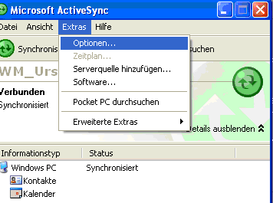
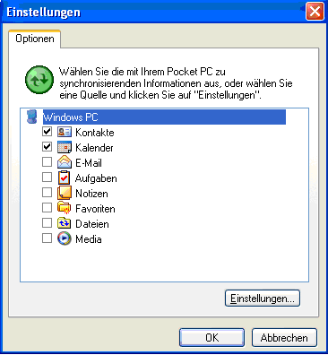

Standardeinstellung von Windows, Mail

In der Windows-Einstellung „Programmzugriffe … kannst du Deine Standardprogramme festlegen:
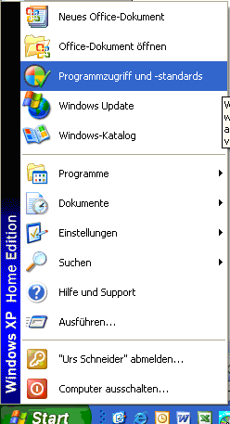

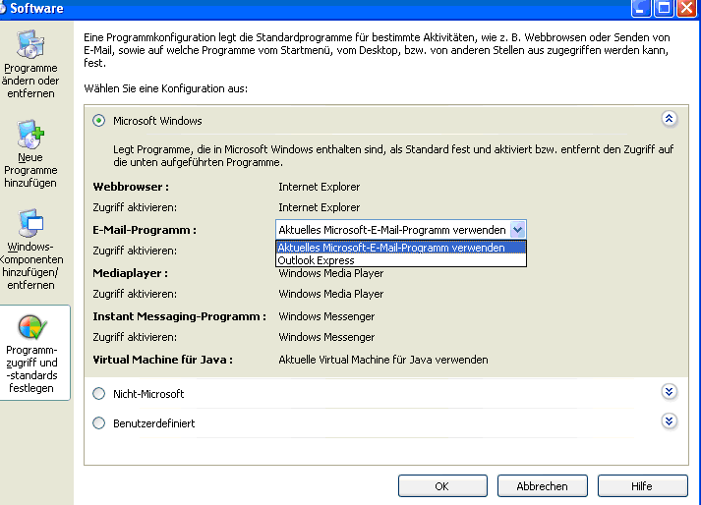

Vielleicht hilft Dir dies weiter.

Gruss
Urs

